Da Umberto Frantoi, Dina Di Stefano
Le chiese di Venezia, pag. 511-512.

CHIESA DI SAN NICOLO’ DI BARI

A sud degli orti cintati del convento di San Domenico sorsero a partire dal Trecento una serie di edifici a carattere sociale e religioso che sarebbero stati oggi di estremo interesse storico e artistico se la sistematica distruzione ottocentesca non ne avesse cancellato ogni traccia. La chiesa di San Nicolò, 1'Ospedale dei Marinai e infine il complesso conventuale di Sant’Antonio si allineavano su quella fascia di terreno che come una piccola penisola concludeva la città ad oriente. Ancora lontana e da questa separata da un largo tratto di laguna appariva l’isola di Sant'Elena, anch'essa sede di un monastero.
La Repubblica tra il 1471 e il 1473 aveva deliberato di erigere in quei luoghi un vasto edificio da destinare ad ospizio per poveri e ad ospedale per i marinai imbarcati sulle navi veneziane che vecchiaia, malattie e infermità contratte in servizio avevano costretto a terra. La fabbrica, di pianta pressoché quadrata e articolata intorno ad un cortile interno, fu iniziata nel 1476 ed ebbe aspetto architettonico già rinascimentale. Nel 1.500 i lavori erano conclusi da qualche anno e l’istituto funzionava ormai regolarmente.
Negli degli stessi anni si pose mano all'edificazione di una nuova chiesa dedicata i San Nicola di Bari, che sorse isolata nell'area allora libera a sinistra dell'ospelale, di cui era a servizio. Essa fu consacrata nel 1.503 ma già alla fine del quattrocento era definita nelle sue strutture essenziali tanto da poter esser officiata. La facciata era rivolta verso la laguna e prospettava su una fondamenta in quell'epoca non ancora lastricata. Le numerose immagini che rimangono mostrano una chiesa di forme tipicanente rinascimentali, ad un'unica navata coperta da tetto a due falde sul quale si eleva una snella cupola poggiante su tamburo cilindrico. Le strutture archittoniche esterne, quali i quattro plinti di basamento, i tre portali e la polifora superiore centrale, sono gli unici elementi posti in opera di un disegno di facciata che non fu mai compiuto. Grezze superfici in mattoni a vista finirono così per caratterizzare un edificio che nelle intenzioni del progettista avrebbe dovuto apparire ricco di preziosi ed eleganti rivestimenti
marmorei.
Si è fatto spesso il nome dei Lombardo, in particolare di Pietro, nel dare un'attribuzione all'opera, ma alcuni riferimenti al tajapiera Bartolomeo Gonella, che spesso in antichi documenti compare come collaboratore di Giorgio Spavento, suggerisce una seconda ipotesi: che cioè lo Spavento possa essere stato il progettista della chiesa. L’attribuzione è avvalorata anche dal fatto che l'architetto era in quegli anni proto della Repubblica e la zona in cui sorse San Nicolò di Bari era compresa nel programma di interventi sociali voluti dal governo, come sta a testimoniare l’ospedale per i marinai. Unico documento concreto della chiesa è rappresentato dal portale murato su un edificio che oggi appartiene all'Accademia di Belle Arti, prospettante il Rio Terrà della Carità. Nel 1591 la Serenissima ospitò in un'ala dell'ospedale dei Marinai il Seminario Ducale dove veniva istruito il clero destinato alla basilica di San Marco sotto la direzione dei padri somaschi. Più tardi, nello spazio fino allora libero tra la chiesa e le fabbriche dell'ospedale, venne eretta una casa che andò a completare la fronte edilizia verso la laguna che nella pianta del de' Barbari appare ancora composta secondo episodi isolati, cioè da singoli edifici alternati con spazi liberi. Ma tale discorso interessa tutta la zona la quale acquistò soltanto tra il Seicento e il Settecento quella definizione di struttura urbana compiuta, così da essere considerata concettualmente e funzionalmente unita al resto della città. Dalle fabbriche del convento di Sant’Antonio sull'estremità dell'insula, detta infatti “punta di Sant'Antonio”, fino alla chiesa di San Nicolò, la larga fondamenta fu tracciata secondo la linea determinata da una serie di edifici continui. Il vasto “campazzo” che si apriva al limite opposto, al confine cogli orti di San Domenico, venne ridimensionato con la costruzione della chiesa di San Giuseppe e dell’annesso convento e fu riproposto secondo l’originaria nozione di campo. Anche i due canali paralleli, quello di San Giuseppe e quello, poi interrato, del Paludo furono regolati con arginature e fondamente per tutto il loro corso. Lungo le rive e all'interno sorse una nuova edilizia abitativa a carattere popolare che, in continuità con quella già esistente verso il rio di Castello, determinò il profondo cambiamento del tessuto urbano e sociale della zona, fino allora caratterizzato dalla sola presenza degli insediamenti religiosi.
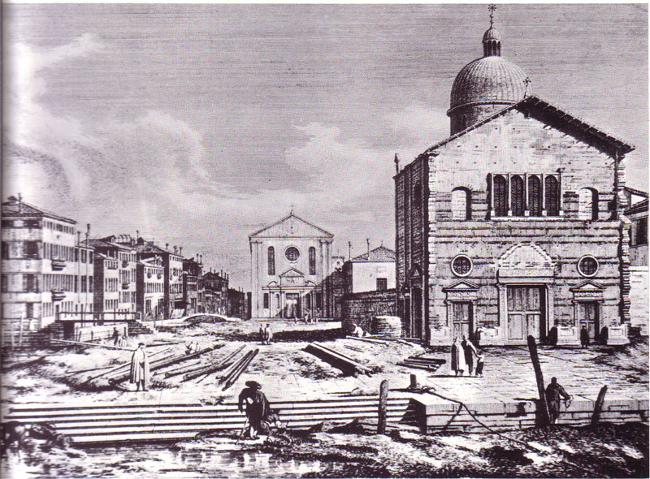
Antonio Vicentini, chiesa di San Nicolò di Bari

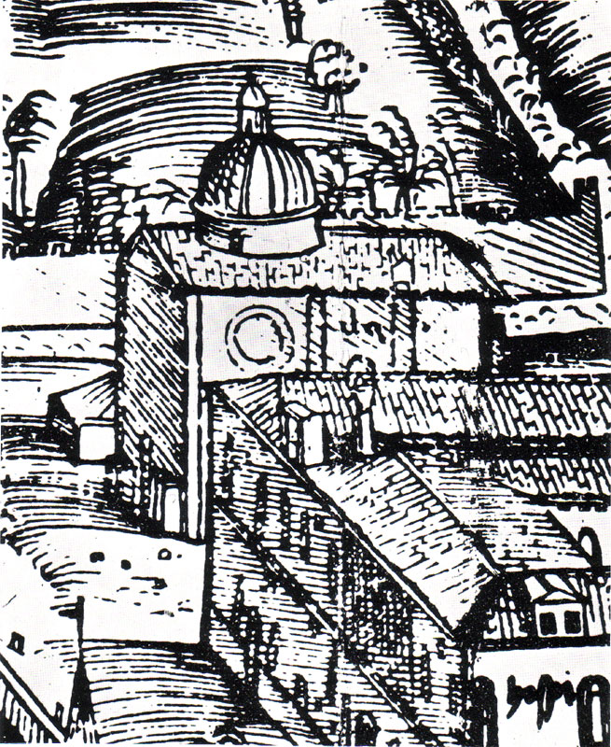
Jacopo de’ Barbari, chiesa di San Nicolò di Bari

